**ASSUNTO :. INDICO AO DEPARTAMENTO COMPETENTE QUE SEJA REALIZADO LIMPEZA NA PARTE SEM PAVIMENTAÇÃO DA AVENIDA VEREADOR ANTÔNIO CARLOS DE OLIVEIRA.**

**DESPACHO:.**

**SALA DAS SESSÕES ____/____/_____**

**PRESIDENTE DA MESA**

**INDICAÇÃO Nº , DE 2020**

**SENHOR PRESIDENTE,**

**SENHORES VEREADORES,**

INDICO ao Exmo Senhor Prefeito Municipal para que o juntamente ao departamento competente, realize limpeza na parte sem pavimentação da Avenida Vereador Antônio Carlos de Oliveira.

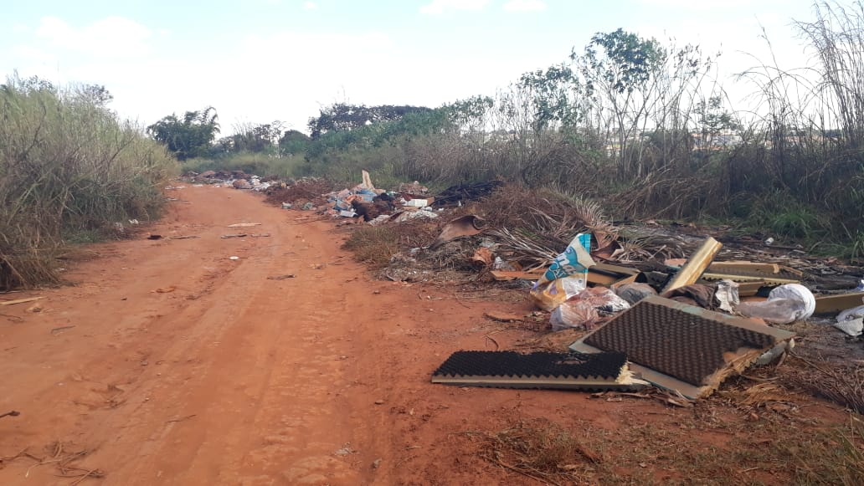

SALA DAS SESSÕES “VEREADOR SANTO RÓTOLLI”, aos 31 de julho de 2020.

**VEREADOR LUIS ROBERTO TAVARES**